实验一：建立数据库及基本表
一、实验目的
1、了解数据库的逻辑结构和物理结构； 2、了解数据库的基本数据类型； 3、学会在数据库管理器中创建数据库和表； 4、使用SQL查询分析器用CREATE、DROP、ALTER语句创建和删除数据库，创建、删除、更新基本表。
二、实验内容
1、创建数据库和查看数据库属性。2、创建表。3、查看和修改表结构。4、熟悉数据库管理器和查询分析器工具的使用方法
三、实验步骤
前置步骤：
前往官网下载MySQL https://dev.mysql.com/downloads/installer/
前往官网下载试用版Navicat https://www.navicat.com.cn/ 试用版试用14天
新建连接
界面左上方
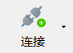
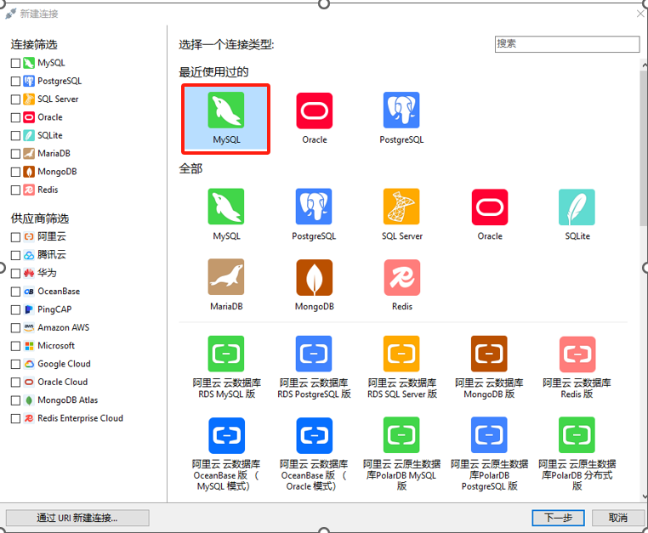
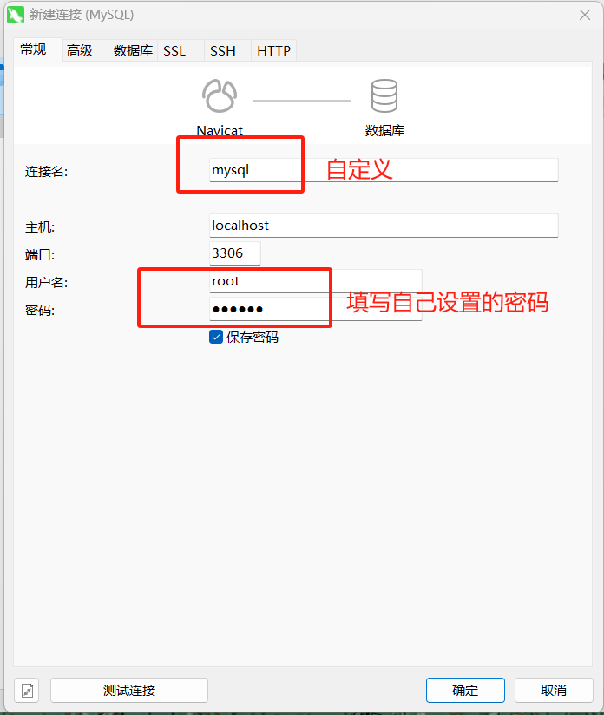
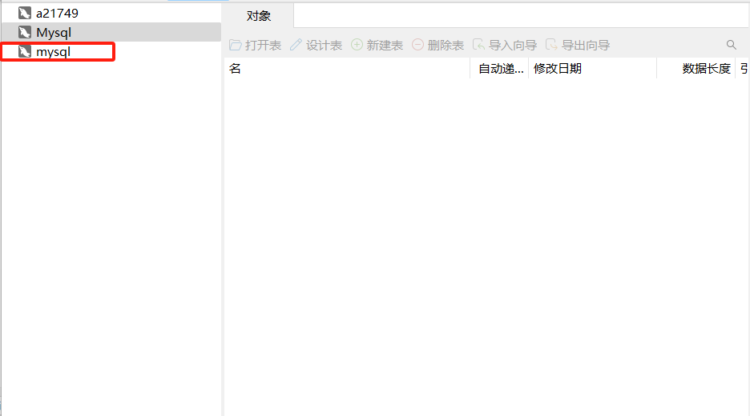
双击连接名称，变成绿色即连接成功

1、在数据库管理器中创建数据库和数据表。
(1) 使用数据库管理器建立图书管理数据库，数据库名为BM，数据库的逻辑文件名和物理文件名均采用默认值。
详细步骤：
连接成功后右键选择新建数据库
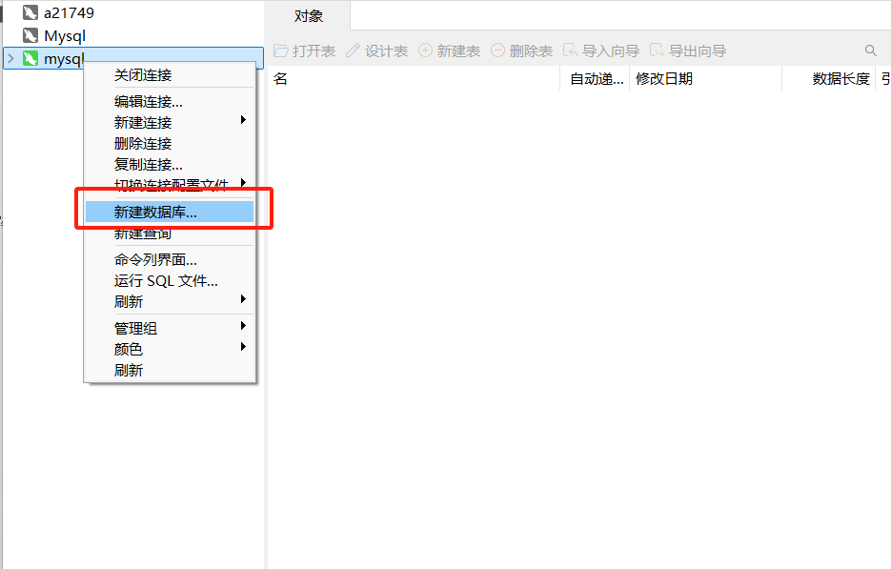
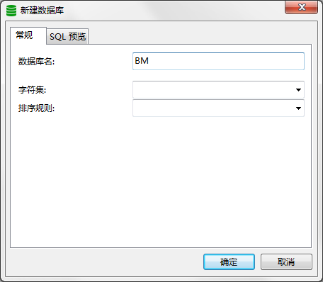
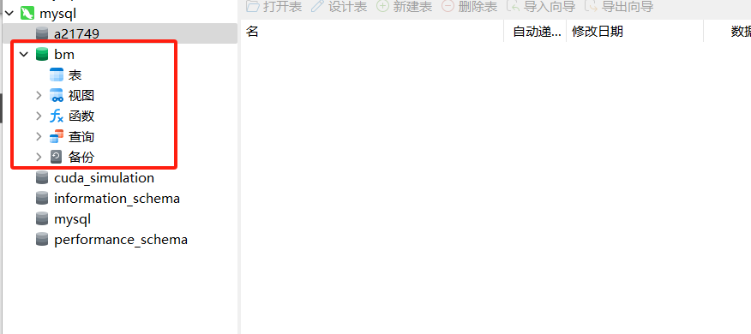
建立数据库后双击变亮即数据库创建成功

(2) 通过数据库管理器，在建好了图书管理数据库BM中建立图书(book)、读者(reader)和借阅(borrow)３个表，其结构为：
图书（书号，类别，出版社，作者，书名，定价）；读者（编号，姓名，单位，性别，电话）； 借阅（书号，读者编号，借阅日期）。 三个表各个字段的数据类型：
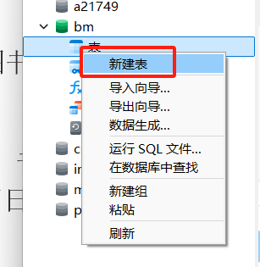
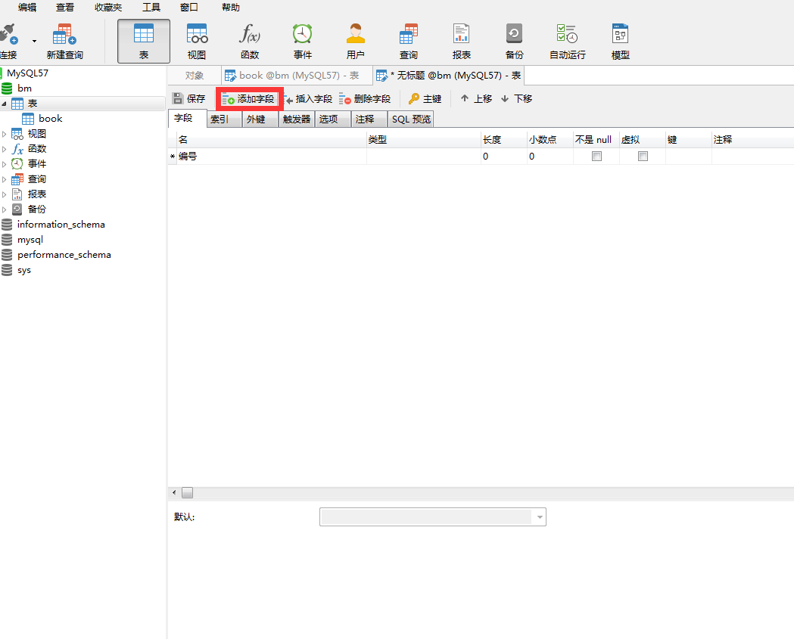
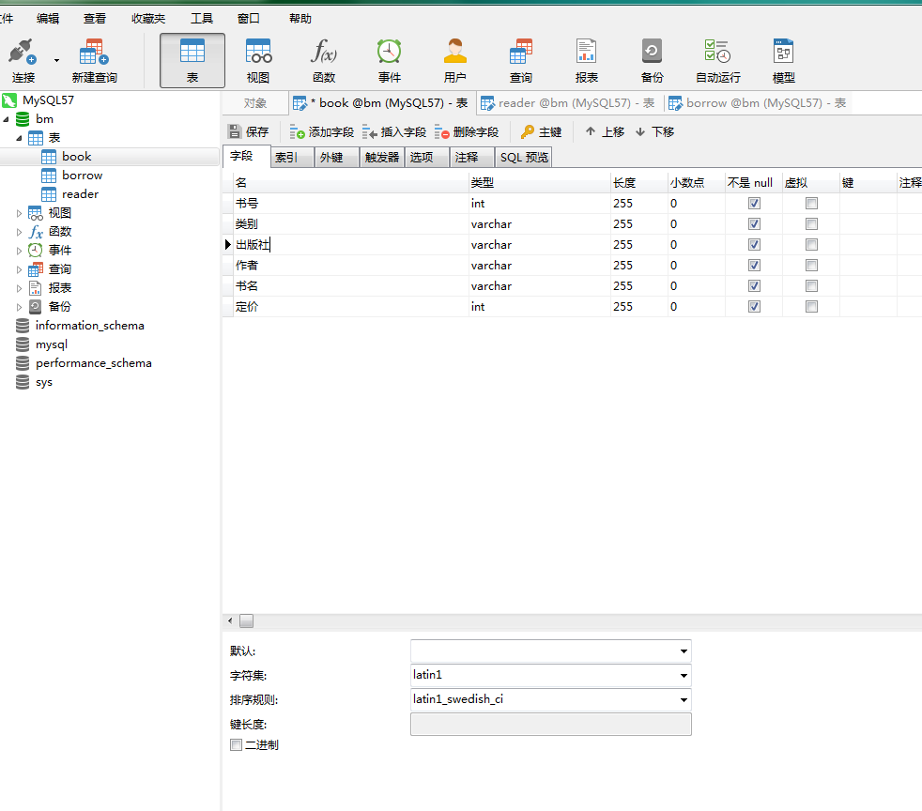
点击保存进行保存，同时为表命名
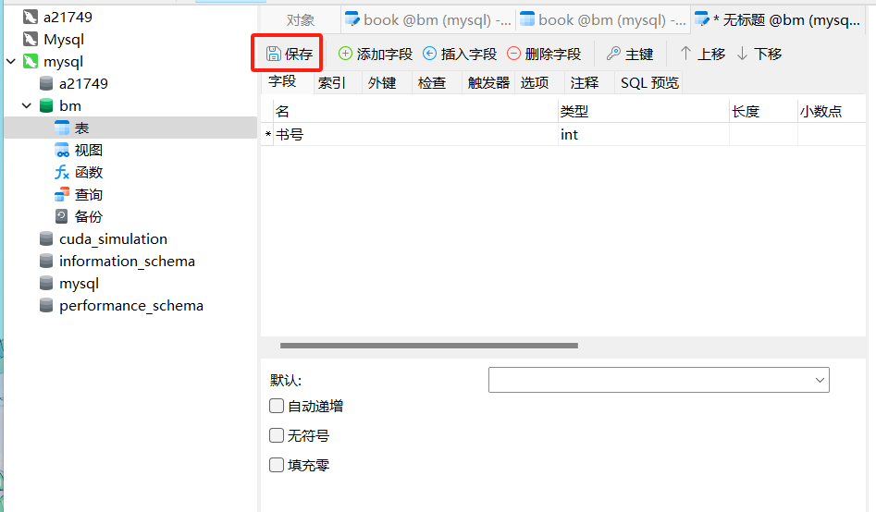
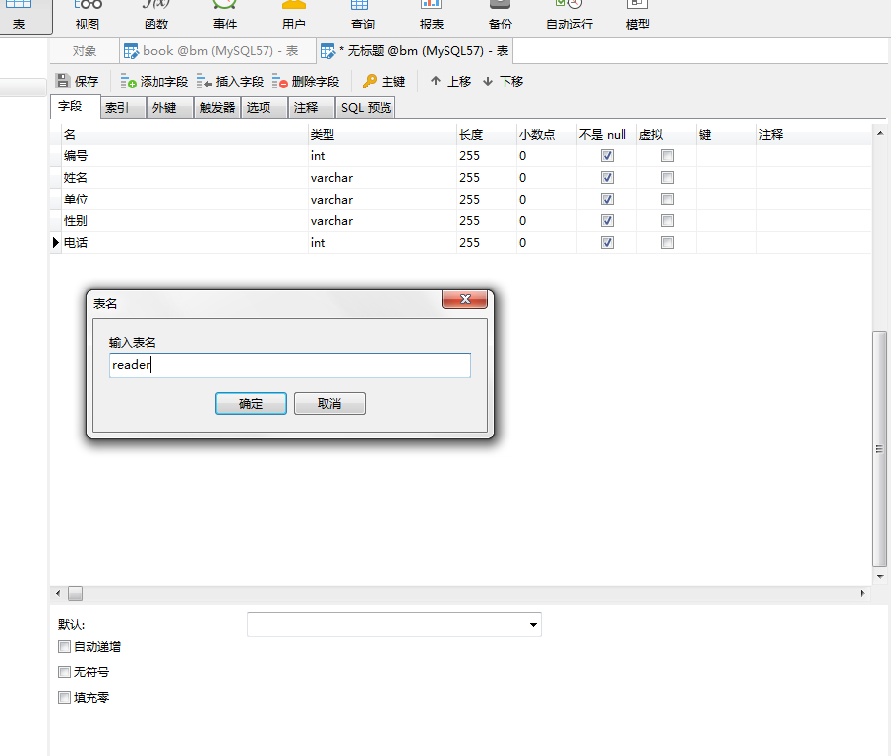
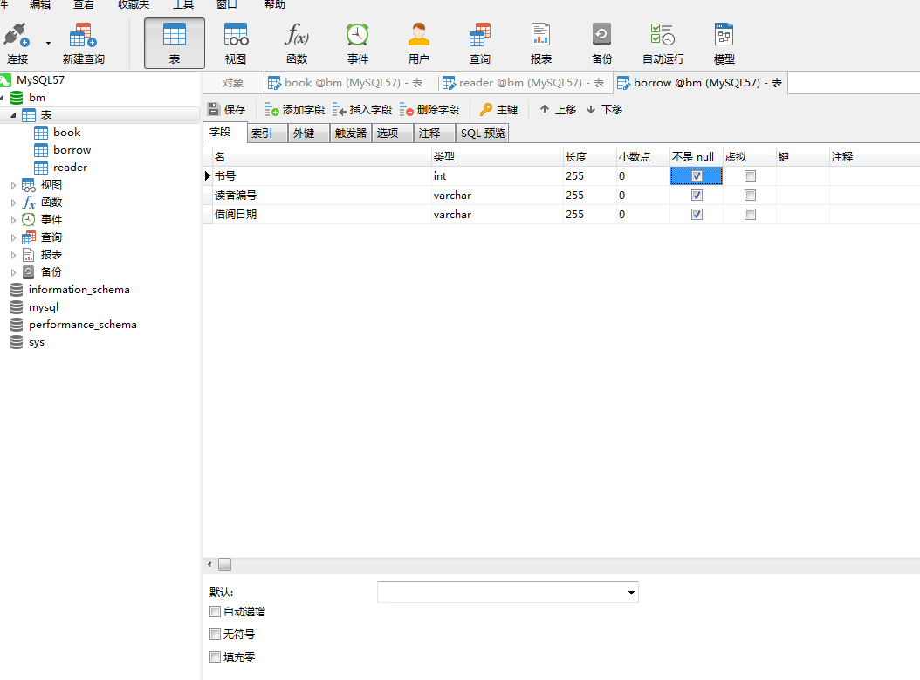
(3) 利用数据库管理器向表中输入数据。
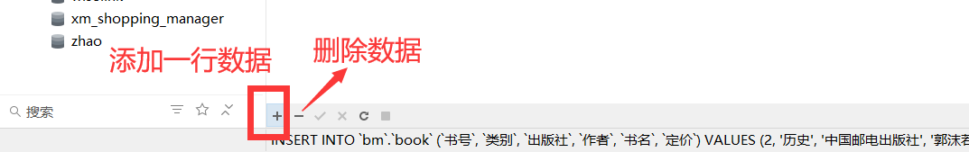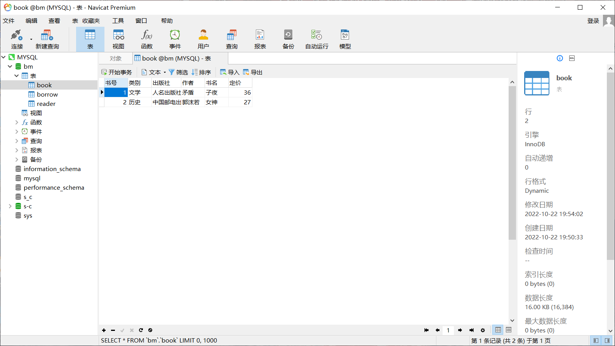

2、在查询分析器中创建数据库和数据表
(1) 创建数据库S-C 的sql语句： create database s_c。
右键连接，选择新建查询
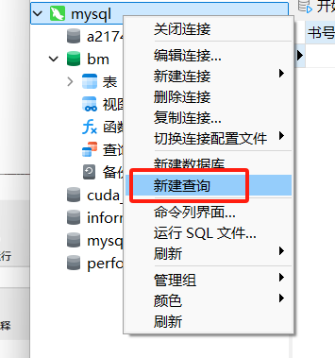
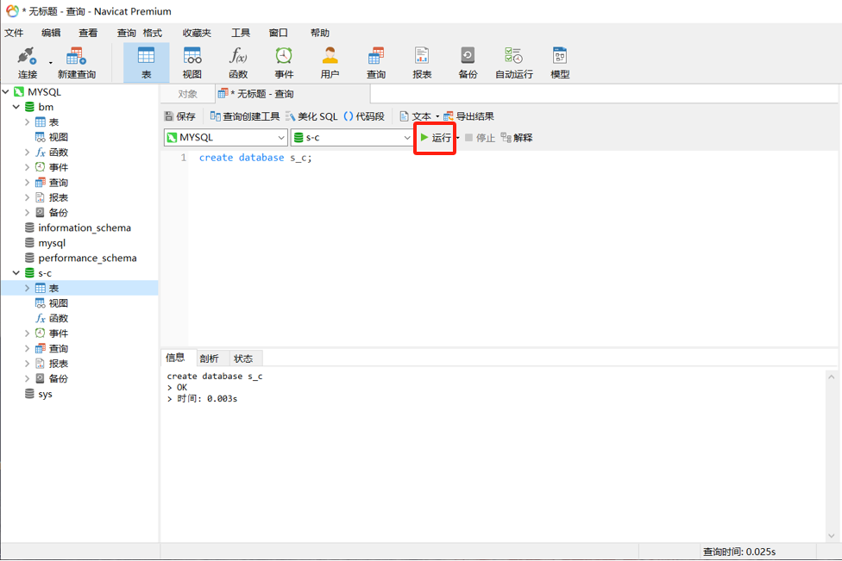
写好代码之后点击运行进行运行。运行后没有显示新建成功的s_c表就右键连接BM选择刷新。
(2) 在数据库S-C下，创建基本表 学生表student(sno,sname,ssex,sage,sdept)的sql语句： create table student( sno c(8)，sname c(10)，ssex c(2)，sage(4)，sdept c(8) ) 创建基本表 课程表course(cno,cname, ccredit)的sql语句： create table course( cno c(4)，cname c(10)，ccredit c(2) ) 创建基本表 成绩表sc(sno,cno,grade)的sql语句： create table sc( sno c(8)，cno c(4)，grade n(4) )
右键s_c表名选择新建查询。
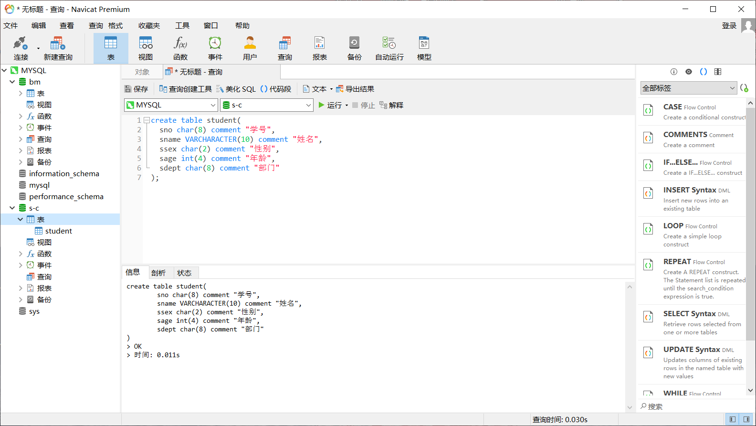
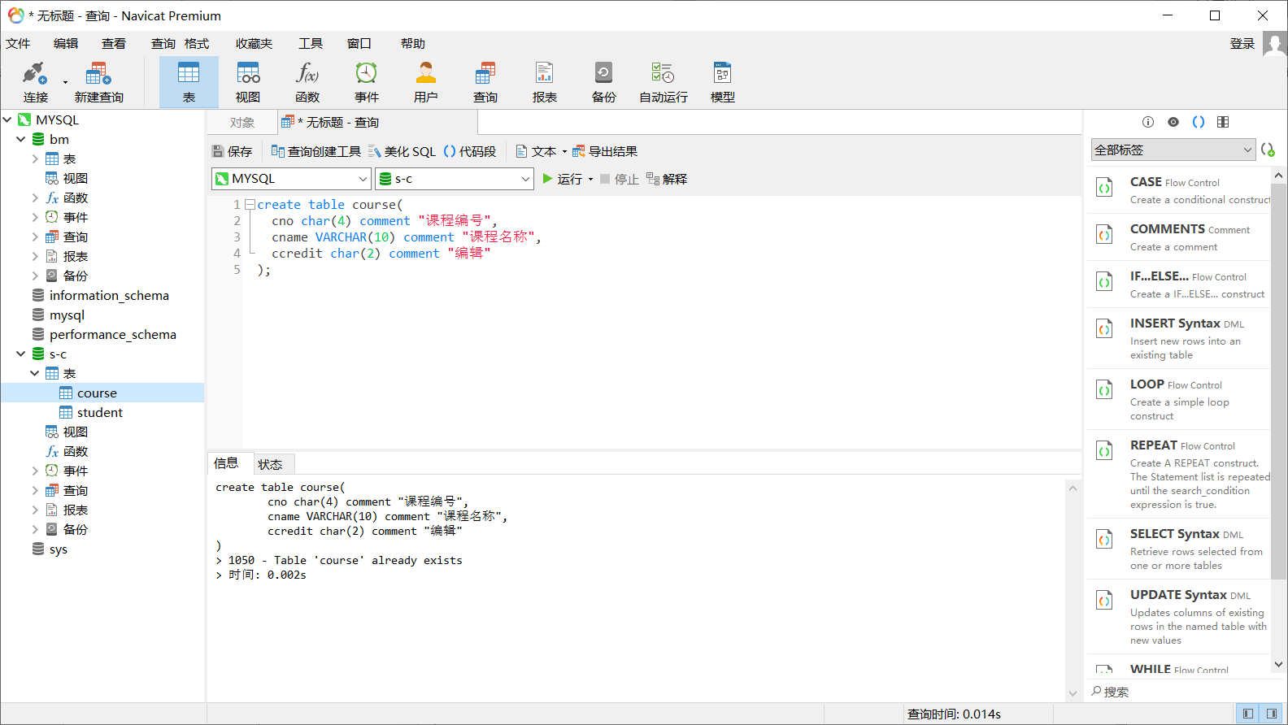
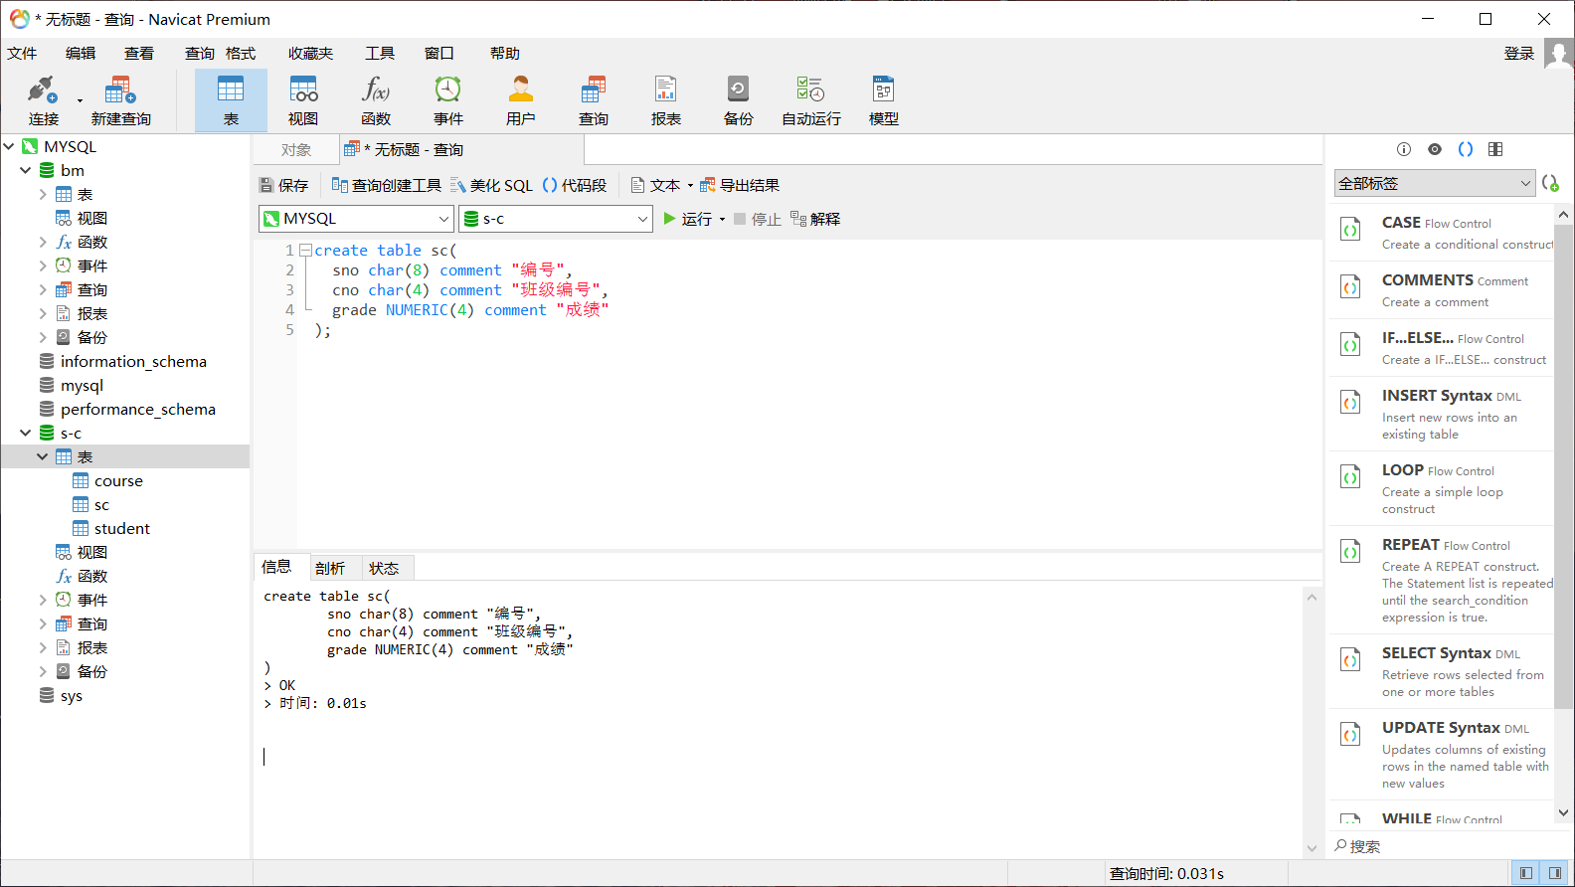
注意，所有标点符号为英文。
(3) 在窗口下分别键入DROP TABLE SC命令，运行后观察结果。
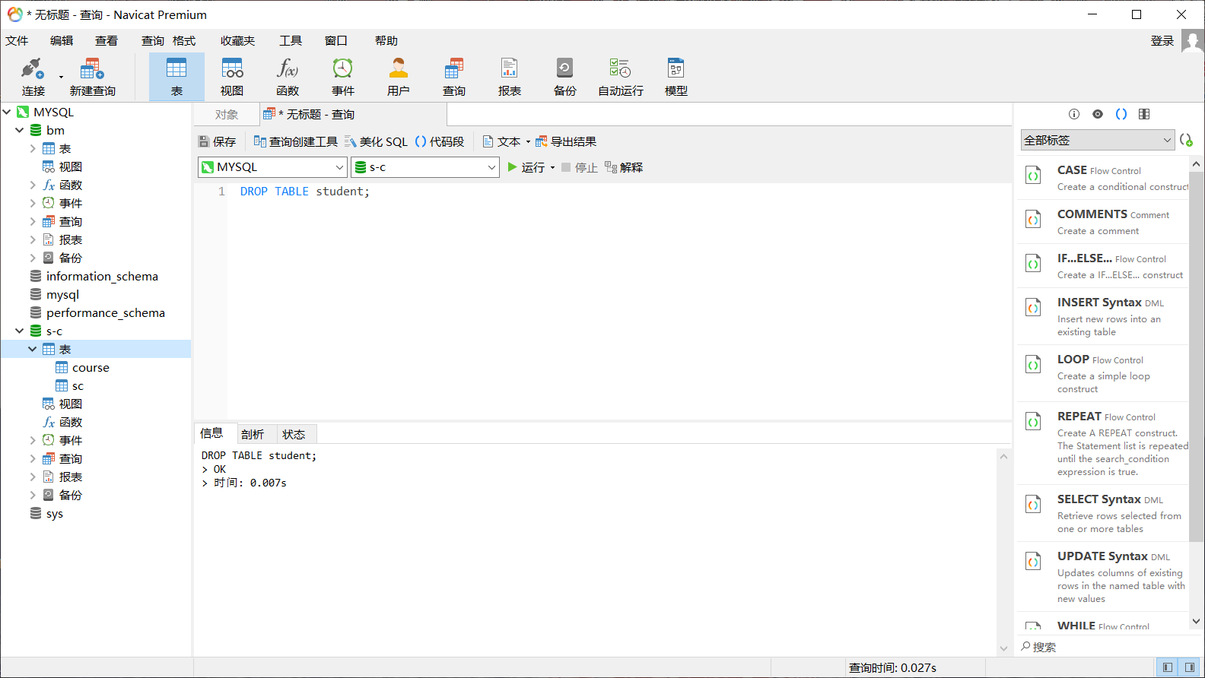
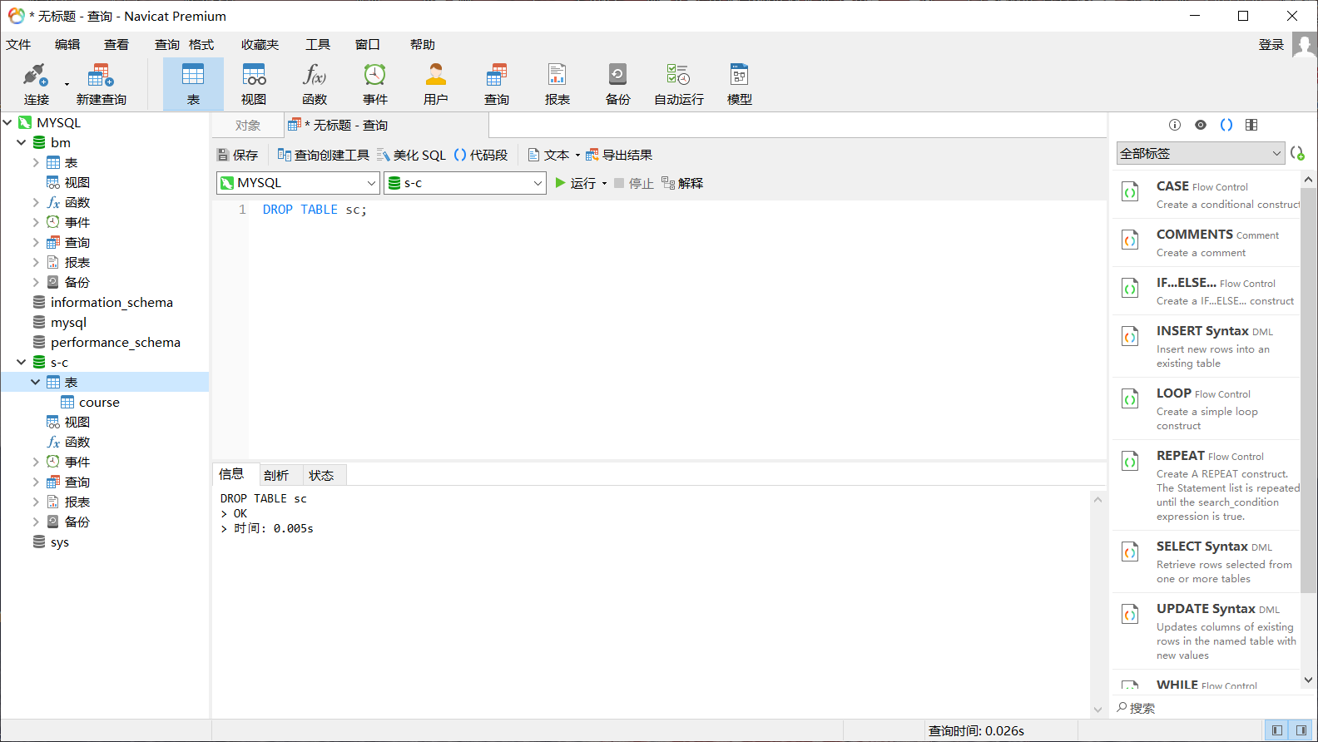
(4) 利用查询分析器编写SQL语句修改表。
①在student表中增加一个新的字段“Specialty”(特长)，数据类型为char(30);
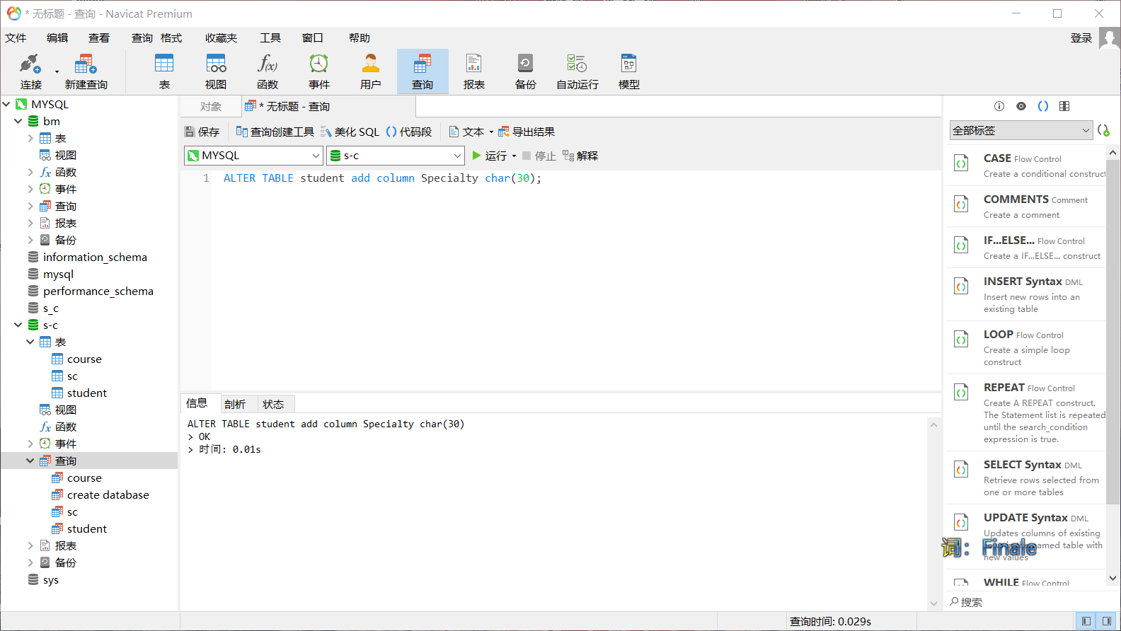
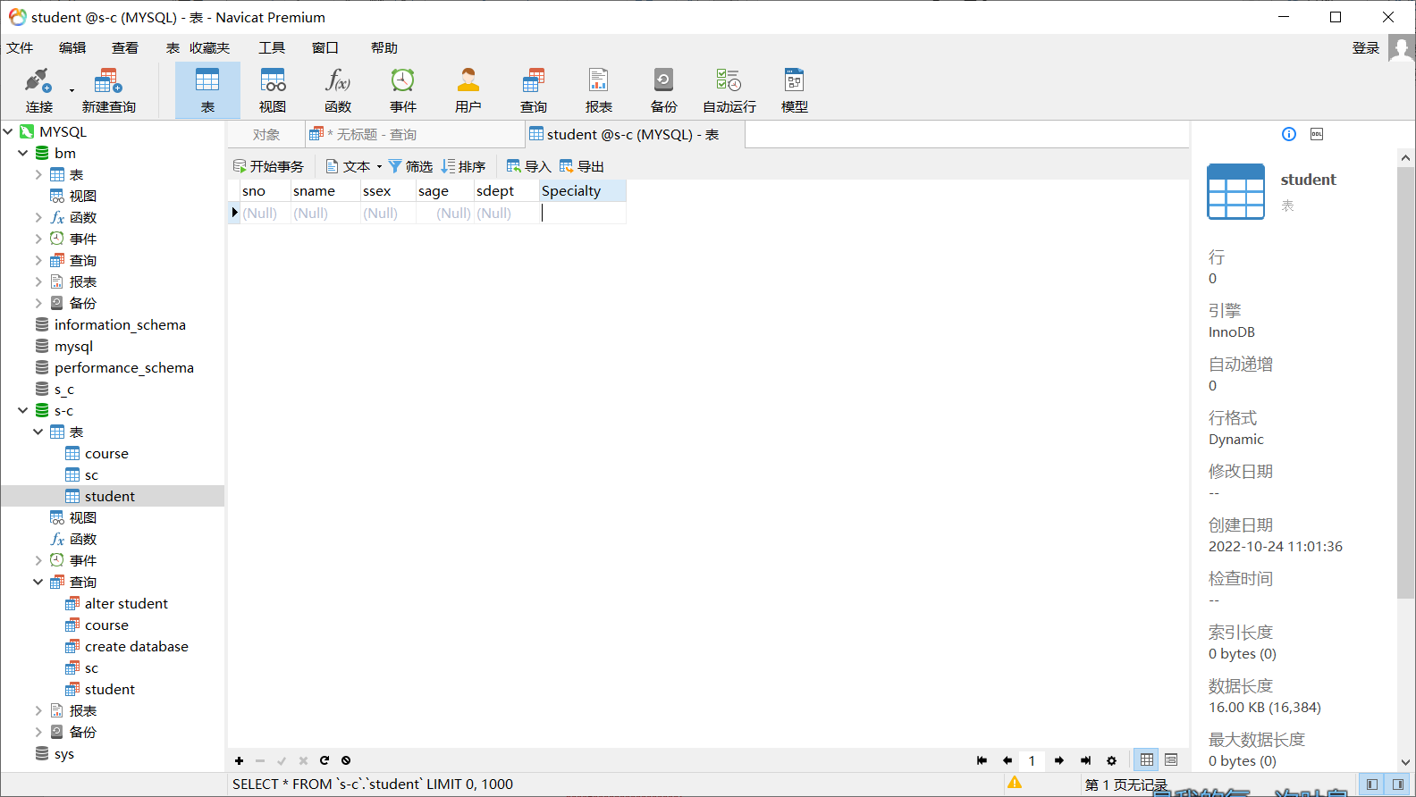
②修改student表中sdept字段的数据类型为varchar(20)；
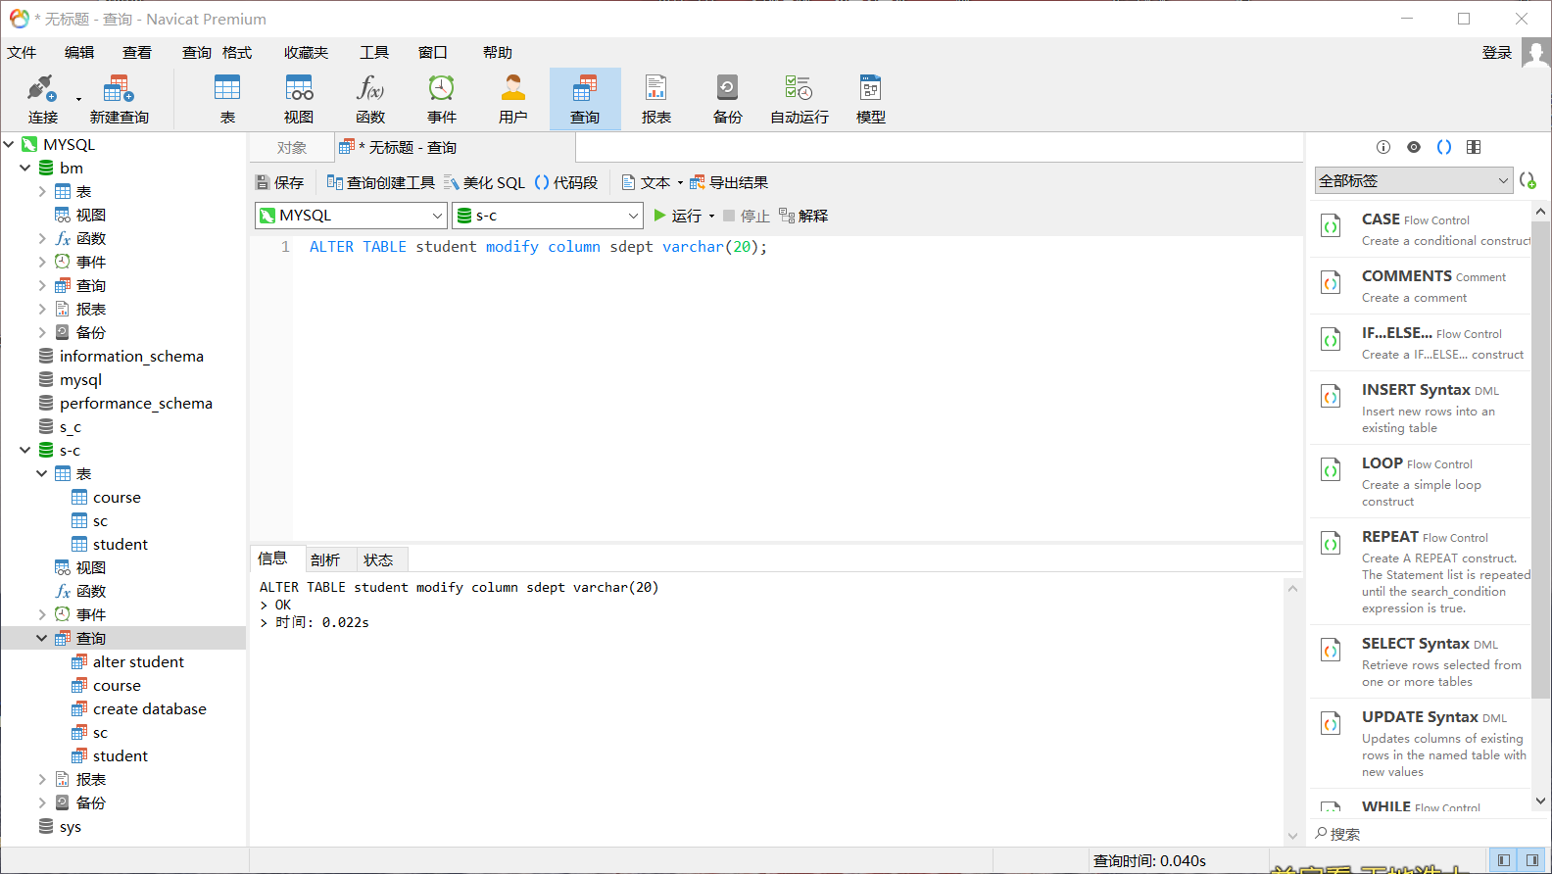
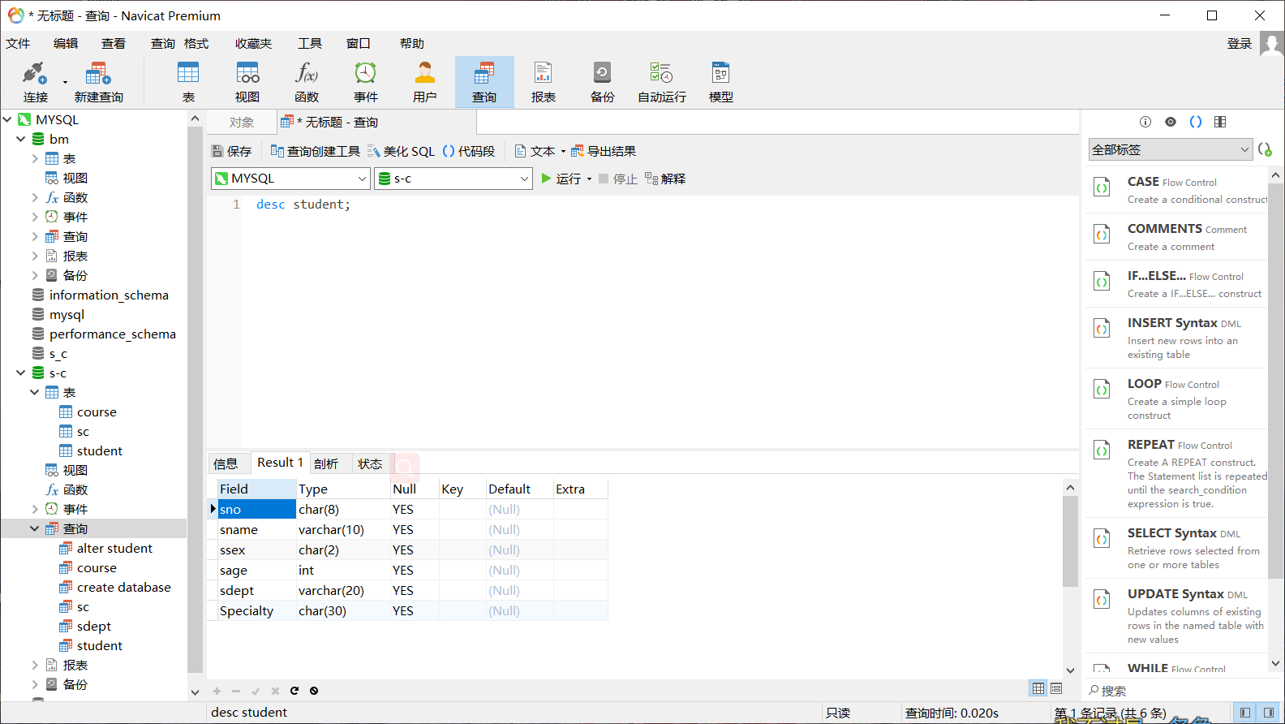
③修改student表名为mystudent；
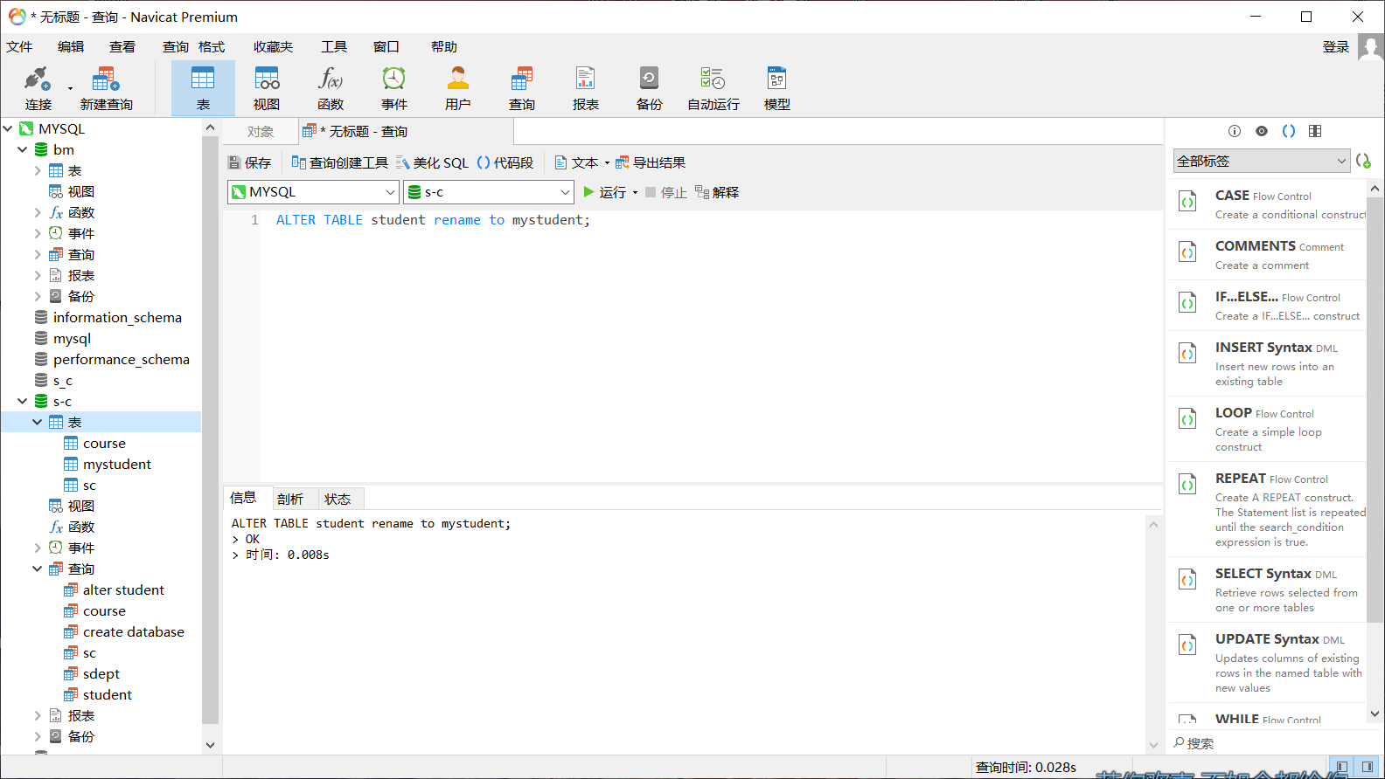
④将Specialty字段从数据表中删除。
